**产品需求文档**

**<超级分销>**

**目录**

**1.** **总体说明** 3

**1.1** **修订历史** 3

**1.2** **项目概述** 3

**1.3** **用户范围** 3

**1.4** **其他说明** 3

**2.** **掌柜后台** 6

**2.1** **掌柜后台首页** 6

**2.1.1.** **掌柜后台六大板块-超级分销** 6

**2.2** **概览** 6

**2.2.1.** **第一次登陆概览** 6

**2.3.1** **概览数据** 8

**2.3** **商品** 12

**2.3.1** **商品数据分析** 12

**2.3.1.1** **查看分销订单** 12

**2.3.2** **商品管理** 16

**2.4** **分销** 21

**2.4.1** **分销商数据分析** 21

**2.4.2** **分润管理** 24

**2.4.3** **分销商管理** 27

**2.5** **拓展** 29

**2.5.1** **分销拓展行动** 29

**3.** **掌柜APP** 35

**3.3.1** **APP首页** 35

**4.** **微信端** 35

**4.4.1** **会员中心** 35

**5.** **超级分销APP** 37

**5.5.1** **超级分销登陆** 37

**5.5.2** **商品列表** 37

**5.5.3** **商品详情** 38

**5.5.4** **推广** 39

**5.5.5** **我的** 39

**5.5.5.1** **我的页面** 39

1. **总体说明**
   1. **修订历史**

|  |  |  |  |
| --- | --- | --- | --- |
| **日期** | **版本** | **说明** | **作者** |
| 2016-5-23 | 1.0 | 超级分销一期 | 丁丁 |
| 2016-6-02 | 1.1 | 超级分销一期， | 丁丁 |
| 2016-6-08 | 1.2 | 超级分销一期，新增会员扫码下单流程说明 | 丁丁 |

* 1. **项目概述**

|  |
| --- |
| **项目概述** |
| 超级分销一起包含：掌柜后台，掌柜APP，会员中心，超级分销APP |

* 1. **用户范围**

|  |  |
| --- | --- |
| **角色** | **描述** |
| 后台管理人员 | 设置分销规则，选择分销商品，查看分销数据 |
| 员工 | 可以在掌柜APP申请成为分销商 |
| 会员 | 可以在微信端-会员中心申请成为分销商 |
| 分销商 | 登陆超级分销APP拓展分销，销售分销商品，赚取分润和佣金 |

* 1. **其他说明**

|  |
| --- |
| **其他说明** |
| 1. 流程图      1. 思维导图      1. 分销数据BI     数据中的，近7天、近30天、近7天占比、近30天占比、近28天解释！   1. 近7天   例：查看时间为5月1日 则近7天为4月23日-4月30日   1. 近30天   例：查看时间为5月1日 则近30天为4月1日-4月30日   1. 近7天占比   例：查看时间为5月1日  近7天为4月24日-4月30日  前7天为4月17日-4月23日   1. 近30天占比   例：查看时间为5月1日  近30天为4月1日-4月30日  前30天为3月2日-3月31日  5、则近28天为  例：查看时间为5月4日  1、4月6日-4月12日的商品销售转化率  2、4月12日-4月19日的商品销售转化率  3、4月20日-4月26日的商品销售转化率  4、4月27日-5月3日的商品销售转化率 |

**掌柜后台**

* 1. **掌柜后台首页**
     1. **掌柜后台六大板块-超级分销**

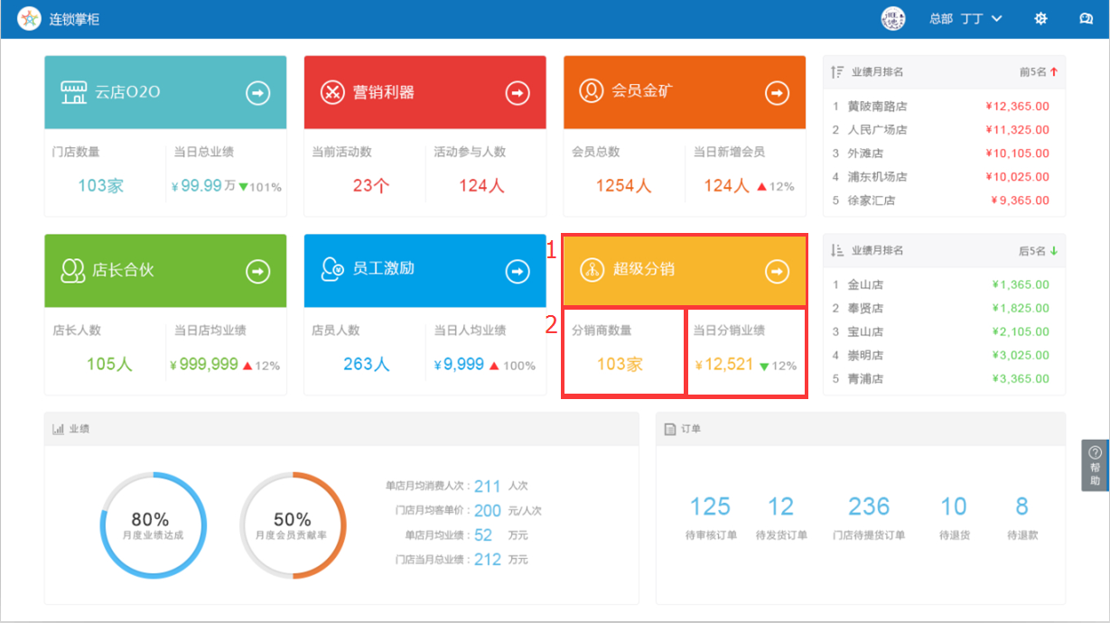

1. 原有“渠道创新”更改为“超级分销”。
2. 员工数据统计改为超级分销的统计，具体计算公式请参考“1.4其他说明中的-分销数据BI”。
   1. **概览**
      1. **第一次登陆概览**

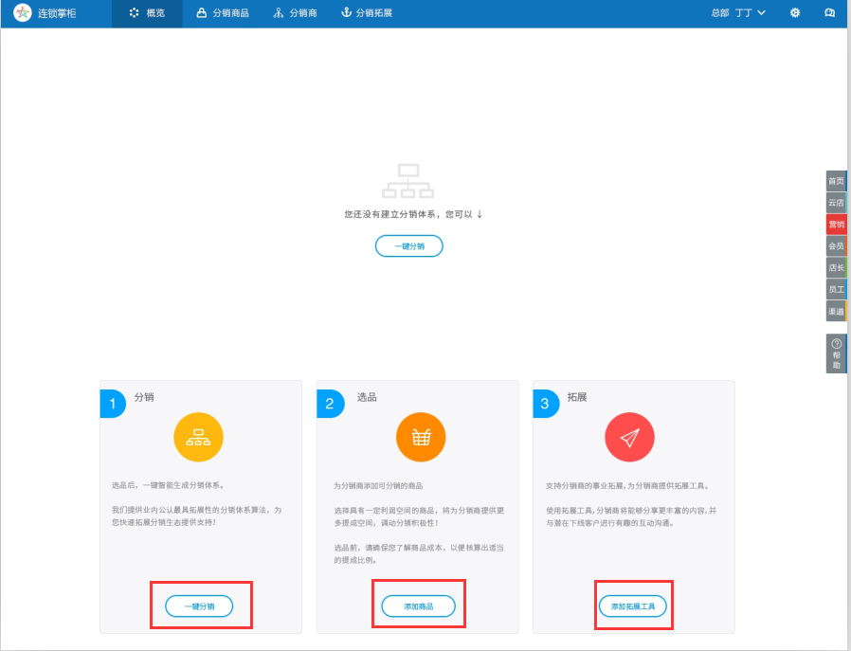

|  |  |
| --- | --- |
| **界面元素——按钮** | |
| 一键分销 | 点击“一键分销”当前页面跳转到“分销”-“分润管理”页面，分销体系设置完后按钮变更为“管理分销”。 |
| 添加商品 | 点击“添加商品”当前页面跳转到“商品”-“商品管理”-弹层“选择商品”页面，添加完成商品后按钮变更为“管理商品”。 |
| 添加拓展工具 | 点击“添加拓展工具”当前页面跳转到“拓展”-“分销拓展行动”页面，添加完成拓展工具后按钮变为“管理拓展工具”。 |

注：设置完成分销体系后报表展示出来样式如下

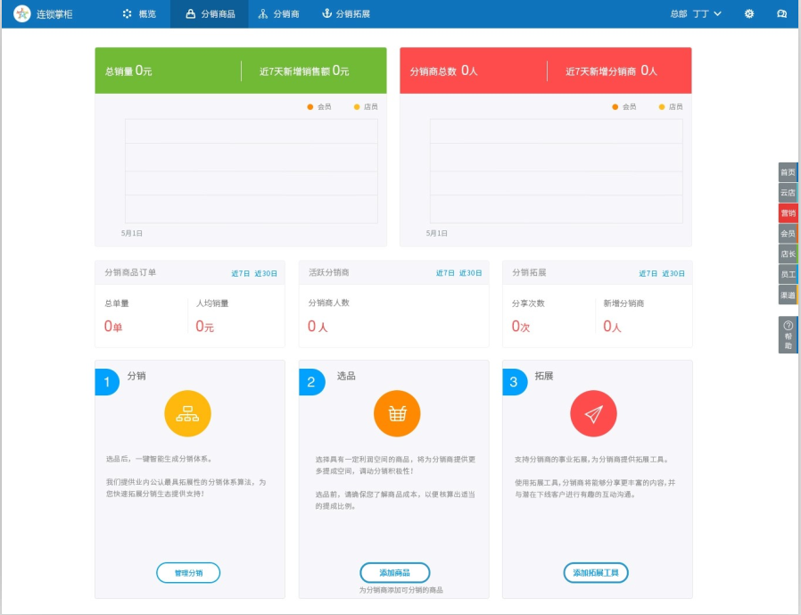

* + 1. **概览数据**

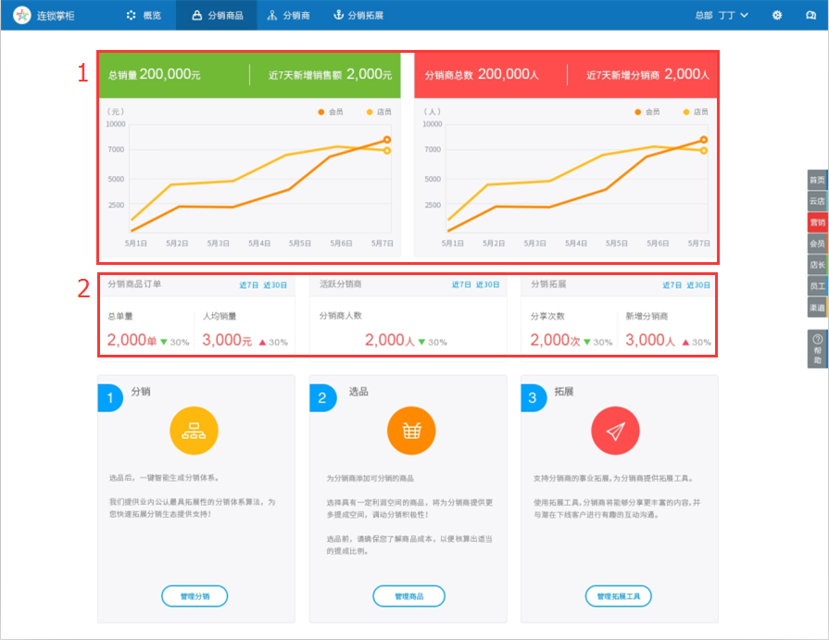

|  |  |  |  |  |
| --- | --- | --- | --- | --- |
| **界面元素——表单1** | | | | |
| **名称** | **类型|长度** | **必填** | **默认值** | **规则** |
| 总销量 | 数值 |  | 设置完分销体系后默认显示0 | 所有分销商品的累计销售额 |
| 近7天新增销售额 | 数值 |  | 设置完分销体系后默认显示0 | 近7天所有分销商品销售总额；  渠道为：店员、会员  不同渠道的都需要统计 |
| 近7天趋势图 |  |  | 日期显示设置完分销体系的时间 | 近7天所有渠道发展的分销商总数；  渠道分为：会员和店员  渠道为：店员、会员  不同渠道的都需要统计 |
| 分销商总数 | 数值 |  | 设置完分销体系后默认显示0 | 所有渠道累计发展的分销商总数 |
| 近7天新增分销商 | 数值 |  | 设置完分销体系后默认显示0 | 近7天所有渠道发展的分销商总数  渠道为：店员、会员 |
| 近7天新增分销商趋势图 |  |  | 日期显示设置完分销体系的时间 | 近7天所有渠道发展的分销商总数  渠道分为：会员和店员  渠道为：店员、会员  不同渠道的都需要统计 |

|  |  |  |  |  |
| --- | --- | --- | --- | --- |
| **界面元素——表单2** | | | | |
| **名称** | **类型|长度** | **必填** | **默认值** | **规则** |
| 分销商品订单总数 | 数值 |  | 设置完分销体系后默认显示0 | 所有从超级分销售出的商品所产生的订单  需要查看近7天和近30天的分销商品订单数量 |
| 近7天对比 | 百分比 |  | 无数据时不显示 | （近7天的分销商品订单数/前7天的分销商品订单数）*100% |
| 近30天对比 | 百分比 |  | （近30天的分销商品订单数/前30天的分销商品订单数）*100% |
| 分销商品订单人均销量 | 数值 |  | 设置完分销体系后默认显示0 | （分销商品总金额/下单成交人数）  需要显示近7天和近30天的人均销量  近7天：（近7天分销商品总金额/近7天的下单成交人数）  近30天：（近30天分销商品总金额/近30天的下单成交人数） |
| 近7天对比 | 百分比 |  | 无数据时不显示 | （近7天的人均销量/前7天的人均销量）*100% |
| 近30天对比 | 百分比 |  | （近30天的人均销量/前30天的人均销量）*100% |
| 活跃分销商人数 | 数值 |  | 设置完分销体系后默认显示0 | 成功发展下线或成交的分销商数量  需要查看近7天和近30天活跃数量 |
| 近7天对比 | 百分比 |  | 无数据时不显示 | （近7天的活跃数量/前7天的活跃数量）*100% |
| 近30天对比 | 百分比 |  | （近30天的活跃数量/前30天的活跃数量）*100% |
| 分享次数 | 数值 |  | 设置完分销体系后默认显示0 | 所有拓展工具被分享的次数  需要查看近7天和近30天的推送次数 |
| 近7天对比 | 百分比 |  | 无数据时不显示 | （近7天的推送次数/前7天的推送次数）*100% |
| 近30天对比 | 百分比 |  | （近30天的推送次数/前30天的推送次数）*100% |
| 新增分销商人数 | 数值 |  | 设置完分销体系后默认显示0 | 所有新成为分销商总数  需要查看近7天和近30天的总数 |
| 近7天对比 | 百分比 |  | 无数据时不显示 | （近7天新增分销商数/前7天新增分销商数）*100% |
| 近30天对比 | 百分比 |  | （近30天新增分销商数/前30天新增分销商数）*100% |

* 1. **商品**
     1. **商品数据分析**

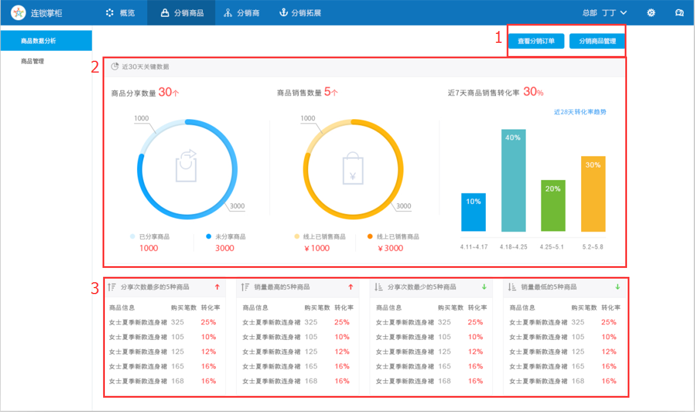

* + - 1. **查看分销订单**

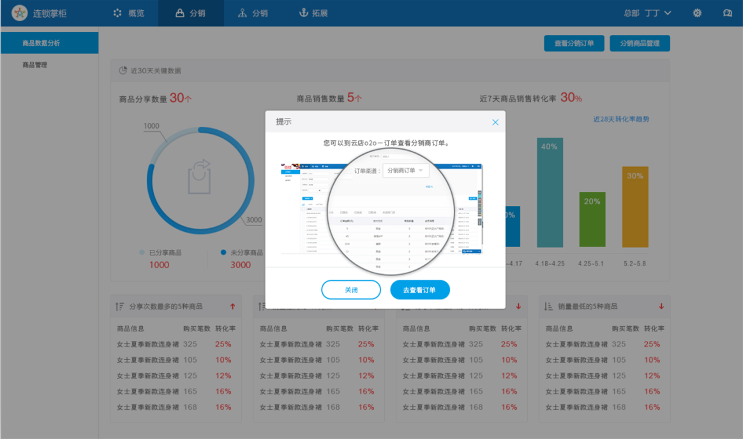

|  |  |
| --- | --- |
| **界面元素-按钮1** | |
| **名称** | **规则** |
| 查看分销订单 | 点击“查看分销订单”弹层：如图2.3.1.1提示需要去云店O2O-订单中查看分销订单，点击“去查看订单”新开窗口打“开云店O2O-订单-订单管理”页面进行订单查询。 |
| 分销商品管理 | 点击“分销商品管理”当前页面跳转到“商品管理”页面进行商品选择。 |

|  |  |  |  |  |
| --- | --- | --- | --- | --- |
| **界面元素——近30天关键数据2** | | | | |
| **名称** | **类型|长度** | **必填** | **默认值** | **规则** |
| 商品分享数量 | 数值 |  | 无数据时显示0 | 近30天分销商已分享的商品数量 |
| 已分享商品 | 数值 |  | 无数据时显示0 | 近30天分销商已分享的商品数量 |
| 未分享商品 | 数值 |  | 无数据时显示0 | 近30天没有被分享过的商品 |
| 商品销售数量 | 数值 |  | 无数据时显示0 | 近30天分享和面对面都已经成交的商品数量 |
| 线上已销售商品 | 数值 |  | 无数据时显示0 | 近30天分享商品会员点击并购买商品数量 |
| 线下已销售商品 | 数值 |  | 无数据时显示0 | 近30天面对面销售的商品数 |
| 近7天商品销售转化率 | 百分比 |  | 无数据时不显示百分比 | （近7天商品销售数量/近7天商品分享数量）*100% |
| 近28天转化率趋势 | 百分比 |  | 无数据时显示：无数据 | （近7天商品销售数量/近7天商品分享数量）*100%  7天显示一个柱状图，共显示4个柱状图 |

|  |  |  |  |  |
| --- | --- | --- | --- | --- |
| **界面元素——近30天商品排名3** | | | | |
| **名称** | **类型|长度** | **必填** | **默认值** | **规则** |
| 分享次数最多的5中商品 | 商品信息 |  | 没有数据时提示：无数据 | 近30天分销商品被分享次数最多的5个商品；  商品排名显示  商品信息：商品名称  购买笔数：近30天该商品总的下单次数  转化率：（近30天该商品的已成交总数/近30天的分享该商品总数）*100%  排序规则：降序排列 |
| 销售最高的5中商品 | 商品信息 |  | 没有数据时提示：无数据 | 近30天分销商品销售量最多的5个商品；  商品排名显示  商品信息：商品名称  购买笔数：近30天该商品总的下单次数  转化率：（近30天该商品已成交总数/近30天该分销商品的订单总数）*100%  排序规则：降序排列 |
| 分享次数最少的5中商品 | 商品信息 |  | 没有数据时提示：无数据 | 近30天分销商品被分享次数最少的5个商品；  商品排名显示  商品信息：商品名称  购买笔数：近30天该商品总的下单次数  转化率：（近30天该商品的已成交总数/近30天的分享该商品总数）*100%  排序规则：升序排列 |
| 销量最低的5中商品 | 商品信息 |  | 没有数据时提示：无数据 | 近30天分销商品销售量最少的5个商品；  商品排名显示  商品信息：商品名称  购买笔数：近30天该商品总的下单次数  转化率：（近30天该商品已成交总数/近30天该分销商品的订单总数）*100%  排序规则：升序排列 |

* + 1. **商品管理**

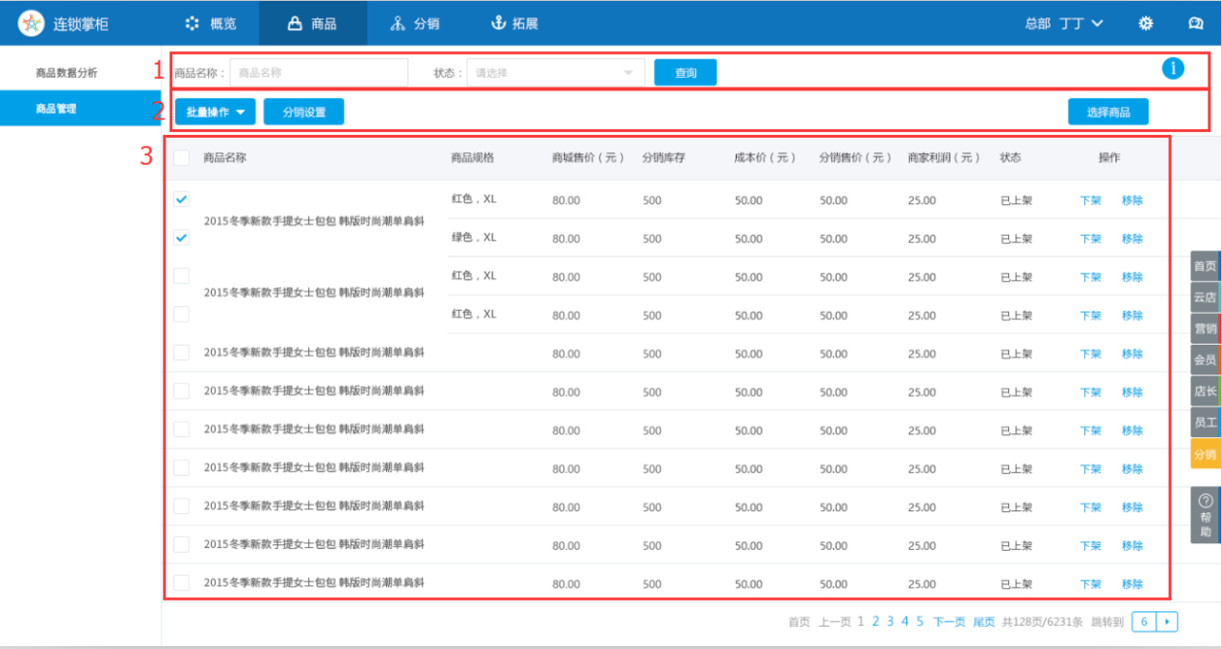

|  |  |  |  |  |
| --- | --- | --- | --- | --- |
| **界面元素——查询区域1** | | | | |
| **名称** | **类型|长度** | **必填** | **默认值** | **规则** |
| 商品名称 | 输入框 |  |  | 可以输入汉字，字母，数字，不可以输入特殊字符，长度无限制；  商品名称为模糊查询 |
| 状态 | 下拉框 |  | 请选择 | 点击“下拉框”选择状态  状态分为：已上架、已下架 |
| 查询 | 按钮 |  |  | 点击“查询”按钮根据条件显示结果  如果输入的商品名称有误数据没有找到，提示：没有查询到匹配的商品！ |
| i | 提示 |  |  | 鼠标移动到“i”上显示气泡，鼠标移出“i”气泡消失，气泡内容：“1、分销售价：分销商对外销售商品的价格，  合理设置可以帮助分销商更好的销售分销商  品哦！  2、商家利润：商家可以在这个商品中实际所赚取  的金额，帮助商家更为了解自己商品的利润空间  可以更为合理的设置分销的奖励哦！  3、分销库存：分销商品虚拟库存和现有系统  中商品库存无任何关系，请合理进行设置以免对  实际库存照成影响！  计算公式：  1、分销售价=成本价/分销商品成本占比（您在分  润管理中设置的比例）  2、商家利润=分销售价*商家利润占比（您在分润  管理中设置的比例） |

|  |  |  |  |  |
| --- | --- | --- | --- | --- |
| **界面元素——按钮2** | | | | |
| **名称** | **类型|长度** | **必填** | **默认值** | **规则** |
| 批量操作 | 按钮 |  |  | 点击“批量操作”需要判断是否有选择商品SKU,如果没有选择则提示：您还没有选择商品，可以提示上点击选择商品进行商品选择，已经选择了商品SKU，下滑显示“批量上架”、“批量下架”、“批量移除”，鼠标点击以上操作上滑收起按钮，点击空白页面视为取消操作，同样收起按钮。  具体交互可以查看分销原型  点击“批量操作”需要判断是否有勾选商品，  如果没有则提示：请勾选需要批量操作的商品！ |
| 分销设置 | 按钮 |  |  | 点击“分销设置”需要判断是否选择商品SKU，如果没有选择则提示：您还没有选择商品，可以提示上点击选择商品进行商品选择，已经选择了商品SKU“分销设置”变更为“保存”和“取消”按钮，商品列表中“分库存”和“成本价”列显示输入框，输入内容后点击“保存”显示输入内容，“保存”和“取消”变为“分销设置”，点击“取消”视为放弃“保存”和“取消”按钮变为“分销设置”。 |
| 选择商品 | 按钮 |  |  | 点击“选择商品”弹层显示商品选择页面进行商品选择。（选择商品需要分页，一页显示10个商品。） |

|  |  |  |  |  |
| --- | --- | --- | --- | --- |
| **界面元素——商品列表3** | | | | |
| **名称** | **类型|长度** | **必填** | **默认值** | **规则** |
| 商品名称 | 商品名的称 |  |  | 显示商品的名称长度20个汉字，多余用省略号显示，如果有多个规格商品名称则合并，具体样式UI设计。  字母、数字、特殊符号等2个算一个汉字。 |
| 商品规格 | 规格值 |  |  | 显示商品的规格，如果有多个规格值，使用英文的逗号分隔。  无规格则不显示。 |
| 商城售价 | 数值 |  |  | 商品现有的“零售价”保留两位小数 |
| 分销库存 | 数值 | √ |  | 点击“分销设置”按钮，“分销库存”列显示输入框，可以设置分销库存，因为是虚拟库存所以和现有的库存没有关系，  输入框规则：只可以是整数，0和负数不可，最多可以输入“999999”。  提示延用现有，光标移入输入框显示提示，”必填”输入框录入内容是提示变为” 0和负数不可用“。 |
| 成本价 |  | √ | 选择商品成本价为空 | 点击”分销设置“按钮，“成本价“列显示输入框进行”成本价“设置。  输入框规则：可以输入整数和小数，小数保留两位，不可以输入0和负数。长度最多：“999999.00“。  提示延用现有，光标移入输入框显示提示，”必填”输入框录入内容是提示变为” 0和负数不可用“。 |
| 分销售价 | 数值 |  | 选择商品后，显示0 | 点击”保存“后进行计算，  计算公式：（成本价/商品分销成本占比）  每次成本价和商品分销成本占比变更需要重新计算，最多保留2为小数。 |
| 商家利润 | 数值 |  | 选择商品后，显示0 | 点击“保存“后进行计算  计算公式：（分销售价*商家利润占比）  每次成本价和商品利润占比变更需要重新计算，最多保留2为小数。 |
| 状态 |  |  | 选择商品后状态为已下架 | 状态分为，已上架和已下架，新选择的商品默认状态为已下架，需要手动将商品上架，上架后的商品会在超级分销APP中显示，已下架的不显示。 |
| 操作 |  |  |  | 操作分为，上架、下架、移除  上架：在超级分销APP中显示  下架：不在超级分销中显示，可以在后台编辑  移除：从分销商品管理中移除该商品，分销商品管理将不可在编辑该商品。 |

如果没有选中分销商品进入“商品管理”时，弹层显示“选中商品页面”。

商品列表有分页，单页十个商品（SPU）。

* 1. **分销**
     1. **分销商数据分析**

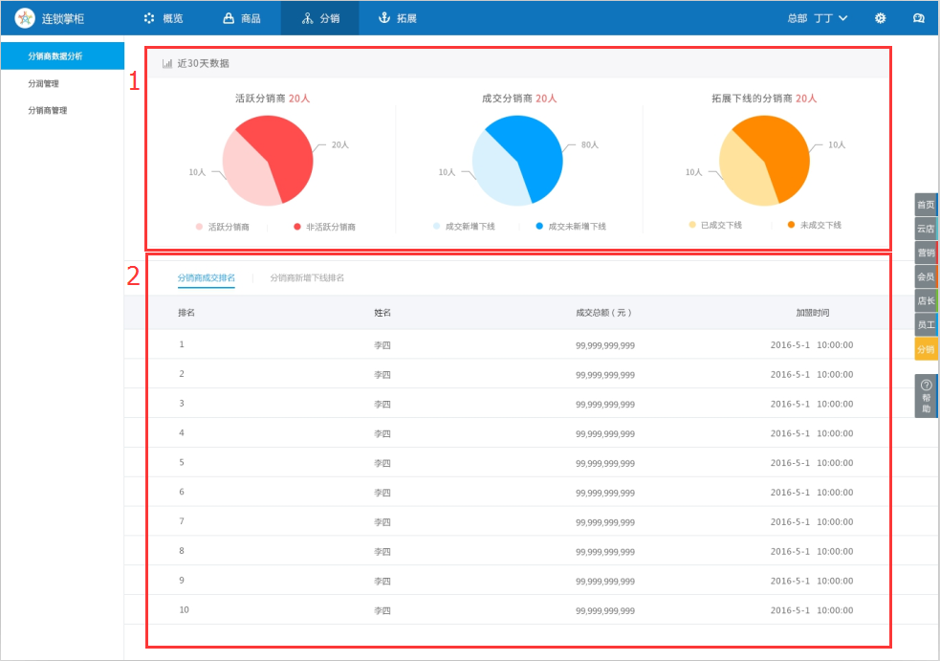

|  |  |  |  |  |
| --- | --- | --- | --- | --- |
| **界面元素——金30天数据1** | | | | |
| **名称** | **类型|长度** | **必填** | **默认值** | **规则** |
| 活跃分销商 | 数值 |  |  | 近30天有成交和新增下线的分销商数 |
| 活跃分销商占比 | 数值 |  |  | 近30天有成交和新增下线的分销商数，占总分销商数多少人。 |
| 非活跃分销商占比 | 数值 |  |  | 近30天没有成交和新增下线的分销商数，占总分销商数多少人。 |
| 成交分销商 | 数值 |  |  | 近30天有成功销售商品的分销商数 |
| 成交新增下线 | 数值 |  |  | 近30天有成功销售分销商品并且也有新增下线分销商的人数 |
| 成交未新增下线 | 数值 |  |  | 近30天有成功销售分销商品但是没有新增下线分销商的人数 |
| 拓展下线的分销商 | 数值 |  |  | 近30天有成功发展下载的分销商人数 |
| 已成交下线 | 数值 |  |  | 近30天成功被发展成为下线的分销商并且有成交商品的分销商人数 |
| 未成交下线 | 数值 |  |  | 近30天成功被发展成为下线的分销商但未成交商品的分销商人数 |

没有数据显示“无数据“

|  |  |  |  |  |
| --- | --- | --- | --- | --- |
| **界面元素——近30天分销商成交排名** | | | | |
| **名称** | **类型|长度** | **必填** | **默认值** | **规则** |
| 排名 | 数值 |  |  | 只显示成交总额最多前10位、按升序排列，如果不足10位，有多少显示多少 |
| 分销商姓名 | 文字 |  |  | 分销商姓名  员工成为分销商：使用原姓名  会员成为分销商：有会员姓名的使用姓名没有使用微信昵称。 |
| 成交总额 | 数值 |  |  | 近30天分销商销售分销商品成交的总额 |
| 加盟时间 | 日期+时间 |  |  | 登陆超级分销APP点击同意协议的时间 |
| **界面元素——近30天分销商新增下线排名** | | | | |
| **名称** | **类型|长度** | **必填** | **默认值** | **规则** |
| 排名 | 数值 |  |  | 只显示线下人数最多的前10位，按升序排列，如果不足10位，有多少显示多少 |
| 分销商名称 | 文字 |  |  | 分销商名称  员工成为分销商：使用原姓名  会员成为分销商：有会员姓名的使用姓名没有使用微信昵称 |
| 下线人数 | 数值 |  |  | 近30天发展下线的总数，点击”数值“弹层可以查看明细  明细内容：分销商姓名，手机号，加盟时间，有分页，单页10条数据。 |
| 加盟时间 | 日期+时间 |  |  | 登陆超级分销APP点击同意协议的时间 |

没有数据显示”无数据“

* + 1. **分润管理**

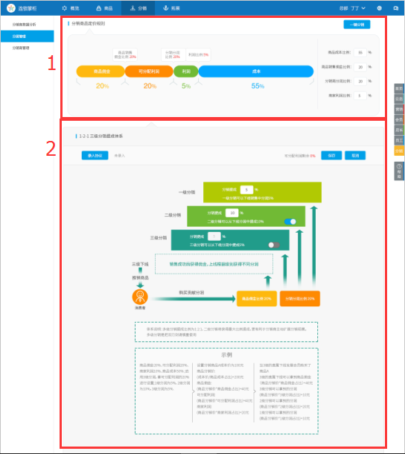

|  |  |  |  |  |
| --- | --- | --- | --- | --- |
| **界面元素——分润管理1** | | | | |
| **名称** | **类型|长度** | **必填** | **默认值** | **规则** |
| 分销商品定价规则 | 图标 |  |  | 没有数据显示“请在右边录入分销商品规则的比例“录入数据后根据录入的比例显示 |
| 商品成本比例 | 数值 | √ |  | 单个框不能超过100.0，不能为0和负数，保留一位小数 |
| 商品销售佣金逼比例 | 数值 | √ |  |
| 分销商分润比例 | 数值 | √ |  |
| 商家利润比例 | 数值 | √ |  |
| 一键分销 | 按钮 |  |  | 点击“一键分销“弹层显示加载页面，显示3秒后消失，页面下方显示三级分销体系设置页面。 |

4项总和不能超过100%，如果总和超过100%提示：您输入的数值总和已超过100%，请重新输入。如果4项总和不满100%提示：您输入的数值总和不等于100%，请重新输入。

|  |  |  |  |  |
| --- | --- | --- | --- | --- |
| **界面元素——三级分销提成体系2** | | | | |
| **名称** | **类型|长度** | **必填** | **默认值** | **规则** |
| 录入协议 | 按钮 |  |  | 点击“录入协议“弹层进入协议录入界面，可以下载模板，格式为TXT，  用户编辑完协议复制到”协议内容中“内容过多时有滚动条。  协议名称规则：可以汉字、字母、数字、不可以特殊字符，长度为5个汉字。  协议名称和协议内容均为必填。 |
| 修改 | 按钮 |  | 默认显示“保存“和”取消“按钮 | 点击”保存“按钮判断是否还有剩余的可分配分销利润，如有提示：您有X%的可分配分销利润没有分配，是否并入商家利润中？（X为剩余利润）。  点击”取消“关闭弹层，按钮仍然是”保存“和“取消“、点击”确定“关闭弹层，将剩余分润自动归到“商家利润“中。按钮变为”修改“。 |
| 分润 | 输入框 | √ | 默认启用3级分销 | “一键分销“后系统默认把”可分配分销利润“的百分比以1-2-1的比例分配到1级、二级、三级中，商户可以自行调整，但是总数不能超过”可分配分销利润“。  输入规则：单个框不能超过“可分配分销利润“，不能为0和负数，保留一位小数。 |
| 分润提示 | 百分比 |  |  | 确认”保存“后输入框下方位置的最后百分比会和输入的百分比相同。 |
| 启用-停用 | 按钮 |  | 默认只有3级显示开关 | “启用“时分润的输入框为可输入状态，”停用“是分润的输入框为不可输入状态。  “停用“3级后，2级会显示开关。用户可以关闭3级和2级，1级不可关闭。 |
| 商品佣金比例 | 数值 |  |  | 点击”一键分销”后商品佣金比例会显示定价规则中所填写的佣金比例。 |
| 分销分入比例 | 数值 |  |  | 点击”一键分销”后分销分润比例会显示定价规则中所填写的可分配分销利润比例。 |

* + 1. **分销商管理**

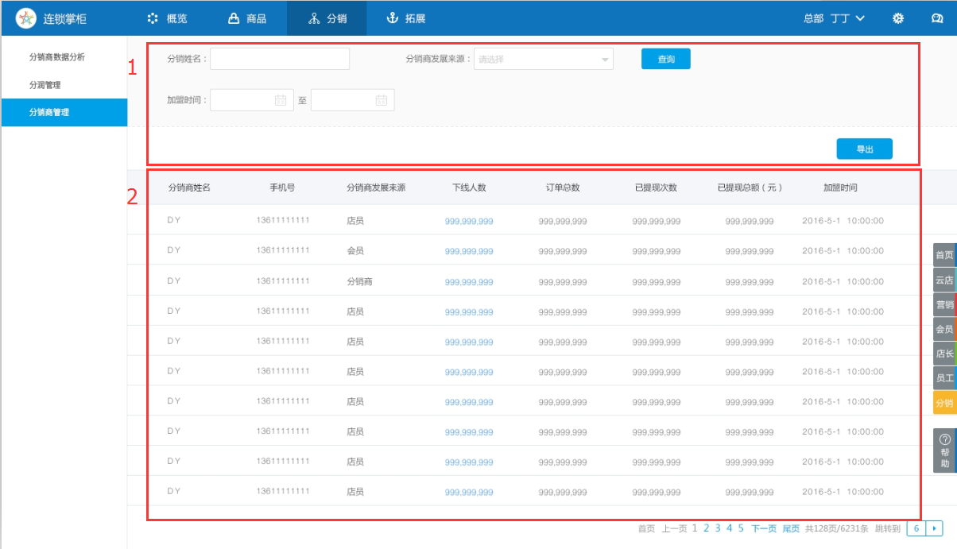

|  |  |  |  |  |
| --- | --- | --- | --- | --- |
| **界面元素——查询区域1** | | | | |
| **名称** | **类型|长度** | **必填** | **默认值** | **规则** |
| 分销商姓名 | 输入框 |  |  | 可以输入汉字，字母，数字，可以输入特殊字符，长度无限制；模糊查询 |
| 分销商发展来源 | 下拉框 |  | 请选择 | 来源分为：会员、店员 |
| 加盟时间 |  |  |  | 可以选择日期和时间，查询这个时间段内分销商品明细 |
| 导出 | 按钮 |  |  | 点击”导出“下载分销商明细  有查询条件的下载查询条件的内容  没有条件的则下载全部，格式为excel。 |
| **界面元素——分销商列表2** | | | | |
| **名称** | **类型|长度** | **必填** | **默认值** | **规则** |
| 分销商名称 | 文字 |  |  | 分销商姓名  员工成为分销商：使用原姓名  会员成为分销商：有会员姓名的使用姓名没有使用微信昵称。 |
| 手机号 | 数值 |  |  | 显示分销商品的手机号 |
| 分销商发展来源 | 文字 |  |  | 来源分为：店员和会员 |
| 下线人数 | 数值 |  |  | 该分销商所有直属下线总数，点击“数值”弹层可以查看下线的明细。 |
| 订单总数 | 数值 |  |  | 该分销商所有分销商品的销售订单数量，包含成交和未成交的。 |
| 已提现次数 | 数值 |  |  | 该分销商成功提现的次数，提现申请已经审核成功的提现申请。 |
| 已提现总额 | 数值 |  |  | 该分销商成功提现的总金额。 |
| 加盟时间 | 日期+时间 |  |  | 登陆超级分销APP点击同意协议的时间 |

* 1. **拓展**
     1. **分销拓展行动**

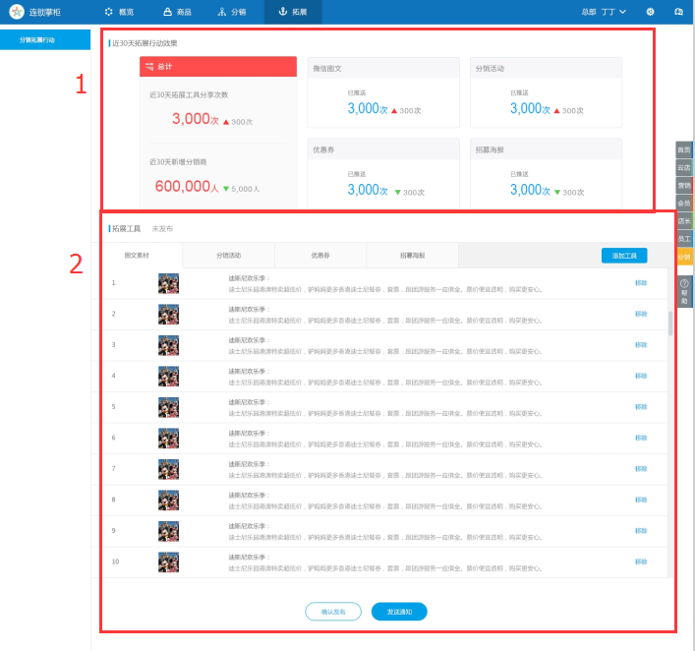

|  |  |  |  |  |
| --- | --- | --- | --- | --- |
| **界面元素——近30天拓展行动效果** | | | | |
| **名称** | **类型|长度** | **必填** | **默认值** | **规则** |
| 近30天拓展工具分享次数 | 数值 |  |  | 近30天分享所有拓展工具的次数 |
| 占比 | 数值 |  |  | 近30天拓展工具推送次数-前30天拓展工具推送次数；  负数显示绿色向下箭头 |
| 近30天新增分销商 | 数值 |  |  | 近30天所有新增的分销商人数 |
| 占比 | 数值 |  |  | 近30天新增分销数量-前30天新增分销数量  负数显示绿色向下箭头 |
| 微信图文 | 数值 |  |  | 近30天通过超级分销分享微信图文的数量 |
| 占比 | 数值 |  |  | 近30天微信图文分享数量-前30天微信图文分享数量  负数显示绿色向下箭头 |
| 分销活动 | 数值 |  |  | 近30天通过超级分销分享活动的数量 |
| 占比 | 数值 |  |  | 近30天分销活动分享数量-前30天分销活动分享数量  负数显示绿色向下箭头 |
| 优惠券 | 数值 |  |  | 近30天通过超级分销分享优惠券的数量 |
| 占比 | 数值 |  |  | 近30天优惠券分享数量-前30天优惠券分享数量  负数显示绿色向下箭头 |
| 招募海报 | 数值 |  |  | 近30天通过超级分销分享招募海报的数量 |
| 占比 | 数值 |  |  | 近30天招募海报分销数量-前30天招募海报分享数量  负数显示绿色向下箭头 |
| **界面元素——拓展工具列表** | | | | |
| **名称** | **类型|长度** | **必填** | **默认值** | **规则** |
| 未发布 |  |  |  | 点击“添加工具”进行工具选择，选择好工具状态显示“未发布”点击“发布”按钮确认发布状态变更为“已发布”。工具后面的按钮变为“取消发布”，点击“取消发布”这个工具在超级分销APP中无法查看。 |
| 图文素材 |  |  | 显示“示例” | 已选择的图文素材。有滚动条，一页显示5条数据；  图文素材内容：序号，图文标题，图文摘要，图文图片。 |
| 分销活动 |  |  | 显示“示例” | 已选择的分销活动。有滚动条，一页显示5条数据；  显示内容：序号、活动名称、活动有效期  注：过了有效期的分销活动直接从超级分销APP的推广中“下架“（不显示）  后台也不显示。 |
| 优惠券 |  |  | 显示“示例” | 已选择的优惠券，有滚动条，一页显示5条数据；  显示内容：序号，优惠券名称，有效期。 |
| 招募海报 |  |  | 显示“示例” | 已选择的招募海报，有滚动条，一页显示5条数据；  招募海报内容:序号，海报名称，  新添加的“招募海报”可以直接编辑，已发布的招募海报也可以直接发布。 |
| **界面元素——拓展工具-按钮** | | | | |
| **名称** | **类型|长度** | **必填** | **默认值** | **规则** |
| 添加工具 | 按钮 |  |  | 点击”添加工具”弹层进入工具添加页面。可以切换选择不同的工具，可以多选，保存后关闭弹层，返回拓展工具列表  注：从哪个工具页面点击添加工具的保存后还是返回那个工具。  所有添加的工具需要过滤：  图文素材：已经选择和发布过的不显示。  分销活动：已过期，已结束的不显示。  优惠券：已过期，没有剩余数量的不显示。 |
| 移除 | 按钮 |  |  | 已添加的工具单为发布的可以随时进行“移除“操作，招募海报没有移除。  移除时需要提示：  例：需要移除图文素材则提示：您确定移除该图文素材？确定和取消。 |
| 编辑 | 按钮 |  |  | 只有招募海报才有”编辑“按钮，已添加的招募海报可以随时进行编辑操作，点击“编辑“进入招募海报编辑页面，页面样式和添加海报类似。 |
| 删除 | 按钮 |  |  | 只有招募海报才有”删除“按钮，点击”删除“直接删除招募海报。  删除时需要提示：您确定删除该招募海报？确定和取消 |
| 取消发布 |  |  |  | 所有已发的工具才会有”取消发布“按钮，点击“取消发布“，该工具将不再超级分销APP显示。 |
| 发布 |  |  |  | 点击“发布“弹层提示：确认发布拓展工具？有一个复选框发送通知，默认勾选。  如果勾选发送通知，点击”确定“提示发布成功，显示2秒，跳转弹层到发送通知。  如果不勾选发送通知，点击”确定“提示发布成功，提示消失后停留在拓展工具行动页面。 |
| 发送通知 |  |  |  | 点击”发送通知“弹层进入发送通知页面。  发送内容限制：最多50个汉字，不可以有特殊字符。 |

1. **掌柜APP**
   * 1. **APP首页**

新增超级分销入口我要分销点击“我要分销”-进入我要分销页面点击”成为分销商“-进入超级分销下载页面点击”下载超级分销“-进入超级分销APP下载页面。

注：员工登陆超级分销的密码延用现有掌柜APP登陆的用户名和密码。

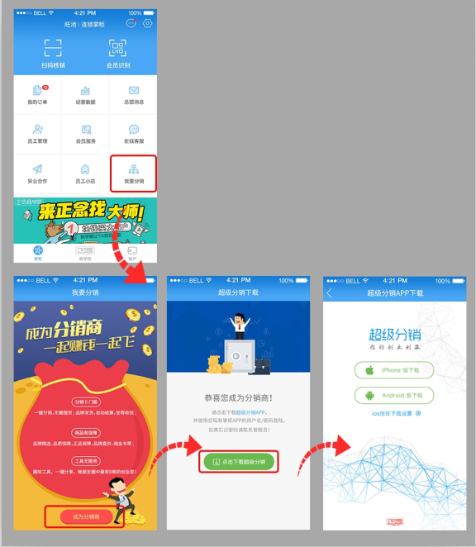

1. **微信端**
   * 1. **会员中心**

新增超级分销入口我要分销点击”我要分销“-进入我要分销页面点击”成为分销商“-进入超级分销下载页面点击”下载超级分销“-进入超级分销APP下载页面。

注：微信端在点击“成为分销商”需要判断是否注册

注册：直接进入超级分销下载页面。未注册：先弹出注册页面，填写手机号，获取验证码注册，点击“确定”返回我要分销页面，点击“成为分销商”进入超级分销下载页面。

会员登录超级分销的密码，用户名为注册时填写的手机号，密码由系统随机生成。

密码生成规则：长度6位，数字和字母混合。

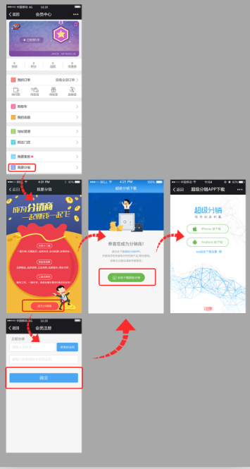

1. **超级分销APP**
   * 1. **超级分销登陆**

输入用户名和密码点击”登陆”进入超级分销，第一次登陆需要用户同意分销协议，默认同意分销协议为勾选，点击”成为分销商“进入超级分销商品列表页面。去掉勾选“成为分销商’为灰色不可点击，点击”返回“按钮返回登陆页面。

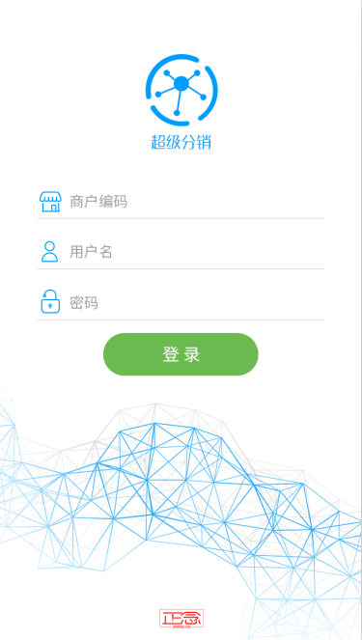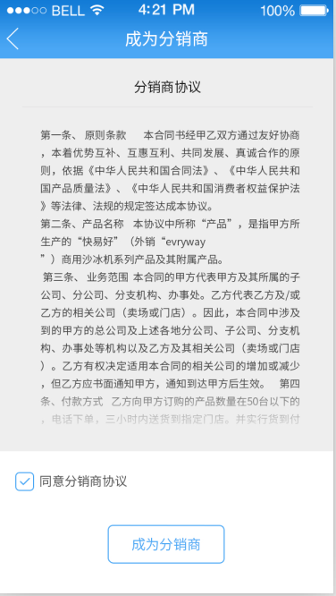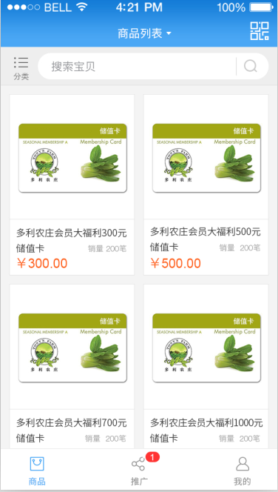

* + 1. **商品列表**

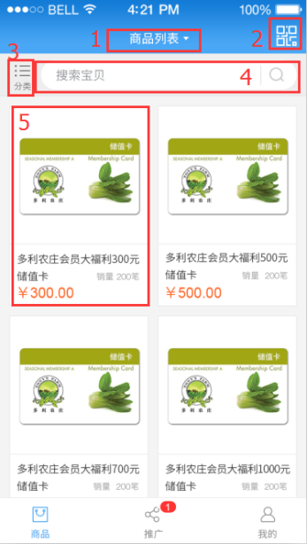

1. 点击”商品列表“弹层下拉可以切换”查看佣金“，佣金显示在分销售价的右侧。
2. 点击”二维码“页面跳转到我的二维码页面，二维码为静态二维码。（所有分销商发展的直属下线，都会有通知,通知形式，超级分销APP站内通知，通知内容：您成功发展了一位下线，请继续加油哦！）
3. 点击”分类“页面跳转到分类选择页面，可以进行分类选择。
4. 点击搜索框输入商品名称（模糊查询）点击搜索进行查询。如果没有查询到，则提示没有找到对应的商品。
5. 点击商品进入商品详情，商品列表显示

商品名称、销量（只是分销商品的销量）、分销价格。

* + 1. **商品详情**

点击”图文详情“页面跳转到图文详情页面可以查看商品的图文详情，点击”查看全部评论“页面跳转到累计评论页面。具体样式请查看UI。

点击“选择规格“和”立即购买“弹层上滑底部显示SKU选择，点击”关闭“返回商品详情。在SKU选择页面点击”确定“跳出二维码，会员扫码认证下单。（二维码为下单页面的链接需要带OAuth2.0认证），下单流程和现有流程相同，但是优惠信息中只可以使用优惠券，积分，返现均不可使用。

注：余额可以保留但是先隐藏。

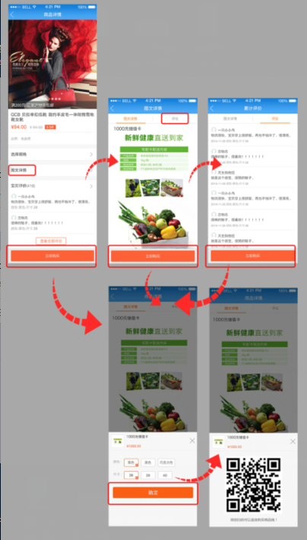

* + 1. **推广**

点击顶部名称下滑切换推广工具，点击“分享“按钮弹层上滑，可以分享到好友和朋友圈。

没有分享过的工具会有一个小红点标注。

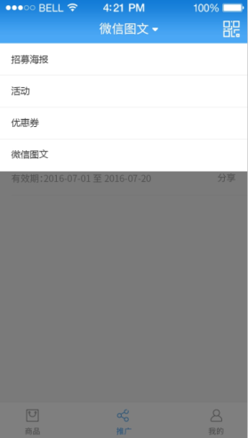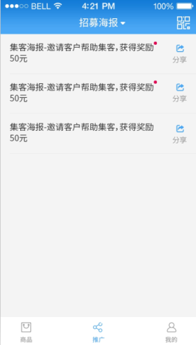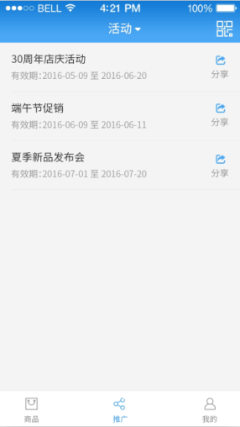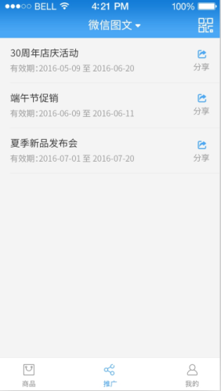

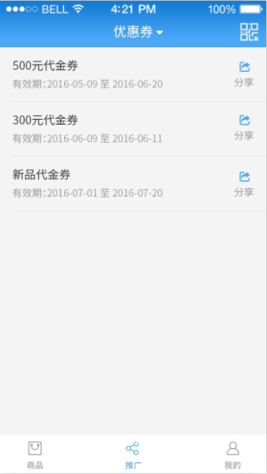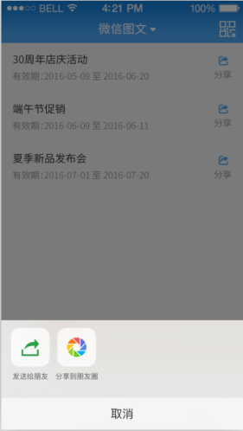

* + 1. **我的**
       1. **我的页面**

点击”消息“页面跳转到通知列表，点击”消息“弹层查看通知内容，可以在弹层中直接切换通知内容。

点击“设置“页面跳转到设置页面，可以退出账号，版本更新，意见反馈（意见反馈可以输入文字和上传图片）。

点击“提现“页面跳转到提成页面。

点击”全部明细“页面跳转到明细页面，明细页面分为”分销订单“和“下线贡献“，

分销订单内容：订单号、会员名称、支付金额、佣金、成交日期。

下线贡献内容：分销姓名、头像、加盟时间、贡献、下线人数、手机号码（点击手机号码可以呼叫）。

**我的页面内容：**

当日收入：包含佣金和下线贡献。

当日新增下线：发展的直属下线人数。

本月累计收入：收入包含商品销售收入和下线贡献收入。

本月累计发展下线人数：分销商通过面对面和拓展工具发展的下线人数。

累计收入：收入累计总数。

累计发展下线人数：发展下线累计总数。

提成奖励：提成奖励分为可以提现和不可提现两个部分。

贡献收入下线: 贡献收入下线累计总人数(直属下线)。

